Modello di Organizzazione, Gestione e Controllo
Ai sensi dell’art. 6, comma 1, lett. A) del D.Lgs. N. 231 dell’8 giugno 2001
Integrato ai sensi del par. 3.1.1. del Piano Nazionale Anticorruzione con la L. 190/2012 e Decreti Collegati
Parte Speciale

MODELLO DI Valutazione deI rischi AZIENDALI

Allegato 9BIS

Indice
1. Scopo e Campo di Applicazione 4
2. Riferimenti Normativi 5
3. Terminologia e Definizioni 6
4. Generalità 8
4.1 Risk-Based Thinking 8
4.2 Principi generali della valutazione dei rischi 8
5. Criteri di valutazione 10
5.1 Valutazione dell’indice di rischio (R) 11
5.2 Valutazione delle probabilità (P) 12
5.3 Valutazione dell’impatto (I) 13
6. Modalità operative 14
6.1 Comunicazione e consultazione 14
6.2 Definizione del contesto 14
6.3 Valutazione del rischio 15
6.4 Trattamento del rischio 16
6.5 Trattamento del rischio 17
7. Responsabilità 17

Scopo e Campo di Applicazione
La presente procedura disciplina le modalità con cui ASP, effettua l’individuazione, la valutazione e la ponderazione del rischio.
In particolare verranno illustrate le procedure mediante le quali la Società individua i rischi connessi con i propri processi, li contestualizza, ne valuta la rilevanza anche in relazione alle misure di mitigazione già presenti.
La valutazione del rischio aiuta a dare risposte ai seguenti quesiti fondamentali:
- che cosa può accadere e perché? (attraverso l’identificazione del rischio);
- quali potrebbero essere le conseguenze?;
- quali le probabilità del loro accadimento futuro?;
- ci sono dei fattori che possono mitigare le conseguenze del rischio o che possono;
- ridurre la probabilità del rischio?.
Scopo della presente procedura è:
- definire un modello di gestione del rischio;
- assicurare che il modello per la gestione del rischio sia in linea con la cultura di ASP
- determinare indicatori di prestazione della gestione del rischio che siano in linea con gli indicatori di prestazione dell’organizzazione;
- allineare gli obiettivi della gestione del rischio con gli obiettivi e le strategie dell’organizzazione;
- assegnare i vari gradi di responsabilità ai livelli appropriati all’interno di ASP.;
- assicurare che alla gestione del rischio siano allocate le risorse necessarie;
- comunicare ai portatori d’interesse i benefici della gestione del rischio;
- assicurare che la struttura di riferimento per gestire il rischio continui ad essere appropriata.

Riferimenti Normativi
- UNI ISO 37001:2016 - Sistema di Gestione Anticorruzione
- UNI ISO 31000 ed. 2010 - Gestione del rischio, principi e linee guida;
- ISO/IEC 31010 ed. 2009 - Risk management, Risk assessment techniques;
- ISO Guide 73 ed. 2009 - Risk management, Vocabulary.

Terminologia e Definizioni
Alle abbreviazioni che seguono, ricorrenti nella presente procedura, onde evitare ambiguità, sono associate le definizioni indicate:
DEFINIZIONI
Analisi del rischio | Processo di comprensione della natura del rischio e di determinazione del livello di rischio.
Conseguenza | Esito di un evento che influenza gli obiettivi.
Contesto | Definizione dei parametri esterni ed interni da tenere in considerazione quando si gestisce il rischio e si definiscono il campo di applicazione ed i criteri di rischio per la politica per la gestione del rischio.
Controllo | Misura che sta modificando il rischio.
Criteri di rischio | Termini di riferimento a fronte dei quali è valutata la significatività del rischio.
Identificazione del rischio | Processo di ricerca, individuazione e descrizione dei rischi
Livello di rischio | Espressione quantitativa di un rischio o combinazione di rischi, espresso in termini di combinazione di conseguenze e della loro verosimiglianza.
Monitoraggio | Verifica, supervisione, osservazione critica o determinazione in continuo dello stato al fine di identificare variazioni rispetto al livello di prestazione richiesto o atteso
Ponderazione del rischio | Processo di comparazione dei risultati dell’analisi del rischio rispetto ai criteri di rischio per determinare se il rischio e/o la sua espressione quantitativa sia accettabile o tollerabile.
Portatore di interesse | Persona od organizzazione che può influenzare, essere influenzata da, o percepire se stessa come influenzata da una decisione o attività.
Possibilità (Probabilità) | Plausibilità di un accadimento ipotizzabile.
Processo di gestione del rischio | Applicazione sistematica delle politiche, procedure e prassi di gestione alle attività di comunicazione, consultazione, definizione del contesto e identificazione, analisi, ponderazione, trattamento, monitoraggio e riesame del rischio.
Riesame | Attività effettuata per riscontrare l’idoneità, l’adeguatezza e l’efficacia di qualcosa a conseguire gli obiettivi stabiliti.
Rischio | Effetto dell’incertezza sugli obiettivi, inteso come scostamento da quanto atteso - positivo e/o negativo. Gli obiettivi possono presentare aspetti differenti (come scopi finanziari, di salute e sicurezza, ambientali) e possono intervenire a livelli differenti (come progetti, prodotti e processi strategici, riguardanti l’intera organizzazione).
Trattamento del rischio | Processo per modificare il rischio
Valutazione del rischio | Processo complessivo di identificazione del rischio, analisi del rischio e ponderazione del rischio.
FUNZIONI
AU |  | Amministratore Unico

Generalità

4.1 Risk-Based Thinking
Il concetto di risk-based thinking è stato esplicitato nella ISO 9001 ed. 2015 ed è stato riportato nella UNI ISO 37001:2016.
La norma UNI ISO 37001:2016 specifica i requisiti che richiedono a ASP di comprendere il proprio contesto e di determinare i rischi, come base per la pianificazione. Ciò rappresenta l'applicazione del risk-based thinking per pianificare e attuare i processi del sistema di gestione per la prevenzione della corruzione.
Nel pianificare, e gestire nel tempo, il sistema di gestione per la prevenzione della corruzione, l’Organizzazione deve determinare i rischi e le opportunità che è necessario affrontare per:
- fornire assicurazione che il sistema di gestione per la prevenzione della corruzione possa conseguire i risultati attesi;
- accrescere e/o rendere solidi gli effetti desiderati;
- prevenire, o ridurre, gli effetti indesiderati;
- conseguire il miglioramento.
ASP deve pianificare:
- le azioni per affrontare questi rischi e opportunità;
- le modalità per:
- integrare e attuare le azioni nei processi del proprio sistema di gestione per la prevenzione della corruzione;
- valutare l'efficacia di tali azioni.
Le azioni intraprese per affrontare i rischi e le opportunità devono essere proporzionate all'impatto potenziale sulla conformità dell’erogazione dei servizi.

4.2 Principi generali della valutazione dei rischi
Per far sì che la gestione del rischio sia efficace, l'organizzazione si impegna, a tutti i livelli, a seguire i seguenti principi:
Principi generali della Valutazione dei Rischi
La gestione del rischio crea e protegge il valore | La gestione del rischio contribuisce in maniera dimostrabile al raggiungimento degli obiettivi ed al miglioramento della prestazione, rispetto dei requisiti cogenti, consenso presso l’opinione pubblica, protezione dell’ambiente, qualità del prodotto, gestione dei progetti, efficienza nelle operazioni, governance e reputazione.
La gestione del rischio è parte integrante di tutti i processi dell’organizzazione | La gestione del rischio non è un’attività indipendente, separata dalle attività e dai processi principali dell’organizzazione.  La gestione del rischio fa parte delle responsabilità della Direzione ed è parte integrante di tutti i processi dell’organizzazione, inclusi la pianificazione strategica e tutti i processi di gestione dei progetti e del cambiamento.
La gestione del rischio è parte del processo decisionale | La gestione del rischio aiuta i responsabili delle decisioni ad effettuare scelte consapevoli, determinare la scala di priorità delle azioni e distinguere tra linee di azione alternative.
La gestione del rischio tratta esplicitamente l’incertezza | La gestione del rischio tiene conto esplicitamente dell’incertezza, della natura di tale incertezza e di come può essere affrontata.
La gestione del rischio è sistematica, strutturata e tempestiva | Un approccio sistematico, tempestivo e strutturato alla gestione del rischio contribuisce all’efficienza ed a risultati coerenti, confrontabili ed affidabili.
La gestione del rischio si basa sulle migliori informazioni disponibili | Gli elementi in ingresso al processo per gestire il rischio si basano su fonti di informazione quali dati storici, esperienza, informazioni di ritorno dai portatori d’interesse, osservazioni, previsioni e parere di specialisti.
La gestione del rischio è  “su misura” | La gestione del rischio è in linea con il contesto esterno ed interno e con il profilo di rischio dell’organizzazione.
La gestione del rischio tiene conto dei fattori umani e culturali | La gestione del rischio individua capacità, percezioni e aspettative delle persone esterne ed interne che possono facilitare o impedire il raggiungimento degli obiettivi dell’organizzazione.
La gestione del rischio è trasparente e inclusiva | Il coinvolgimento appropriato e tempestivo dei portatori d’interesse e, in particolare, dei responsabili delle decisioni, a tutti i livelli dell’organizzazione, assicura che la gestione del rischio rimanga pertinente ed aggiornata. Il coinvolgimento, inoltre, permette che i portatori di interesse siano opportunamente rappresentati e che i loro punti di vista siano presi in considerazione nel definire i criteri di rischio.
La gestione del rischio è dinamica, iterativa e reattiva al cambiamento. | La gestione del rischio è sensibile e risponde al cambiamento continuamente. Ogniqualvolta accadano eventi esterni ed interni, cambiano il contesto e la conoscenza, si attuano il monitoraggio ed il riesame, emergono nuovi rischi, alcuni rischi si modificano ed altri scompaiono.
La gestione del rischio favorisce il miglioramento continuo dell’organizzazione | L'Organizzazione sviluppa e attua strategie per migliorare la maturità della propria gestione del rischio insieme a tutti gli altri aspetti della propria organizzazione.

Criteri di valutazione
Con la definizione Risk-Chance Analysis si intende quel processo che, partendo dall’identificazione delle fonti di rischio, dai quali possa derivare un impatto sul sistema aziendale, cerca di determinare la probabilità di accadimento e l’entità dell’effetto.
La norma internazionale IEC 31010:2009 - Risk management - Risk assessment techniques individua le metodologie di valutazione (identificazione/analisi/ponderazione) dei rischi. Nella presente procedura prende a modello il sistema a matrice 'consequence/probability matrix' di cui all'annex B.29 della suddetta norma.
La stima del rischio si esplica in una valutazione rappresentata dalla identificazione del pericolo o fattore di rischio da mettere in relazione con i possibili effetti da esso derivanti.
In linea con i principi seguiti della norma IEC 31010:2009, la metodologia seguita per la valutazione del rischio è quella che, valuta la grandezza del rischio (indice del rischio) come moltiplicatore di una matrice quadrata 5x5, quindi:

P | 5 | 10 | 15 | 20 | 25 |  | R = P x I
 | 4 | 8 | 12 | 16 | 20 |  | R = Indice del rischio
 | 3 | 6 | 9 | 12 | 15 |  | P = Probabilità o frequenza del verificarsi dell’evento
 | 2 | 4 | 6 | 8 | 10 |  | I = Ponderazione delle conseguenze derivanti (impatto)
 | 1 | 2 | 3 | 4 | 5
 |  |  |  |  | I

5.1 Valutazione dell’indice di rischio (R)
Range numerico | Livello | Misure di contenimento
1 – 3 | Rischio basso | Nessuna AC specifica, consolidamento dei livelli di Rischio, valutazione eventuali miglioramenti.
Oltre 3  Fino a 8 (compreso) | Rischio medio - basso | Predisposizione AC nel lungo periodo, maggiore focalizzazione del monitoraggio e del controllo su aspetti specifici.
Oltre 8  Fino a 12 (compreso) | Rischio medio | Predisposizione AC nel medio periodo, intensificazione del monitoraggio e del controllo del processo.
Oltre 12  Fino a 20 (compreso) | Rischio medio - alto | Predisposizione AC nel breve periodo, stretto monitoraggio e controllo della fonte di Rischio.
Oltre 20  Fino a 25 (compreso) | Rischio alto | Predisposizione AC urgenti, stretto monitoraggio e controllo della fonte di Rischio.

5.2 Valutazione delle probabilità (P)
Indice numerico | Livello | Definizione/criterio
1 | Probabilità bassa | Indica la scarsissima probabilità del verificarsi dell’evento per la mancanza della presenza oggettiva del rischio in esame. Non sono noti episodi già verificatisi. Assenza di criteri oggettivi nell’individuazione del livello delle probabilità. Il verificarsi dell'evento susciterebbe incredulità.
2 | Probabilità medio-bassa | Indica la scarsa possibilità del verificarsi dell’evento. Sono noti solo rarissimi episodi già verificatisi o che sarebbero potuti accadere. Scarsa presenza di criteri oggettivi nell’individuazione del livello delle probabilità. Il verificarsi dell'evento ipotizzato susciterebbe grande sorpresa.
3 | Probabilità media | Indica la possibilità concreta del verificarsi dell’evento. È noto qualche episodio in cui alla non conformità ha fatto seguito l'evento. Presenza di criteri oggettivi nell’individuazione del livello delle probabilità. Il verificarsi dell'evento ipotizzato susciterebbe una moderata sorpresa.
4 | Probabilità medio-alta | Si possono individuare correlazioni tra la non conformità rilevata ed il verificarsi dell'evento ipotizzato. Si sono già verificati episodi per la stessa non conformità rilevata in situazioni operative simili. Consistente presenza di criteri oggettivi nell’individuazione del livello delle probabilità.
5 | Probabilità alta | Esiste una correlazione diretta tra la non conformità rilevata ed il verificarsi dell'evento ipotizzato. Si sono già verificati molti episodi per la stessa non conformità rilevata in situazioni operative simili. Alta presenza di criteri oggettivi nell’individuazione del livello delle probabilità.

5.3 Valutazione dell’impatto (I)
Indice numerico | Livello | Definizione/criterio
1 | Conseguenze: basse | Evento di scarsa entità, con conseguenze facilmente contenibili localmente
2 | Conseguenze: medio-basse | Evento di bassa entità, che coinvolge parte dell'Organizzazione
3 | Conseguenze: medie | Evento di media entità, che coinvolge una o più parti dell'Organizzazione
4 | Conseguenze: medio-alte | Evento di grave entità, che coinvolge una o più parti dell'Organizzazione,  oppure:  Evento di media entità, che coinvolge gran parte o l’intera organizzazione
5 | Conseguenze: alte | Evento di grave entità, che coinvolge l'intera Organizzazione

Modalità operative
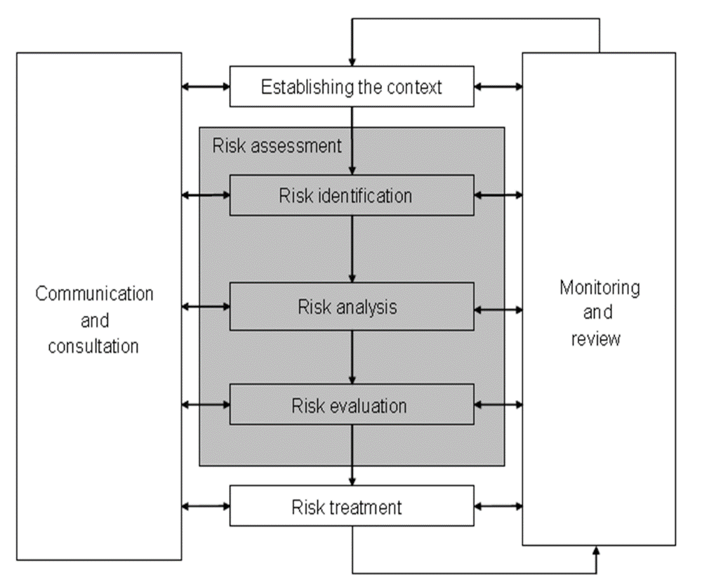
Il processo di gestione del rischio si sviluppa secondo il seguente schema:

Il processo di gestione del rischio sarà:
- una parte integrante della gestione;
- incorporato nella cultura e nelle prassi di ASP;
- adattato ai processi specifici dell’Organizzazione.
ASP garantisce le risorse umane per il raggiungimento di risultanze attendibili.

6.1 Comunicazione e consultazione
La comunicazione e la consultazione con gli stakeholders deve aver luogo durante tutte le fasi del processo di gestione del rischio.
Preliminarmente il Responsabile identifica le parti interessate alle quali comunicare lo stato dei lavori e/o dalle quali ricevere indicazioni sui contenuti.

6.2 Definizione del contesto
Nel definire il contesto, ASP articola i propri obiettivi, identifica i parametri esterni ed interni da tenere in considerazione quando si gestisce il rischio, e stabilisce il campo di applicazione ed i criteri di rischio per il resto del processo.

6.3 Valutazione del rischio
La valutazione del rischio è il processo complessivo di identificazione, analisi e ponderazione del rischio. L'attività di compone di sotto-fasi, ed in particolare:
Identificazione del rischio
Fase di identificazione delle fonti di rischio, delle aree di impatto, degli eventi (comprese le modifiche nelle circostanze), delle cause e delle potenziali conseguenze di questi ultimi. L’obiettivo di tale fase è quello di generare un elenco completo dei rischi basato su quegli eventi che possono creare, incrementare, prevenire, degradare, accelerare o ritardare il raggiungimento degli obiettivi.
Il processo di identificazione include i rischi la cui fonte sia sotto il controllo dell’Organizzazione o meno, anche se la fonte o causa di rischio può non essere manifesta.
ASP applica quale strumento di identificazione dei rischi la metodologia di Brainstorming di cui all'annex B.1 della norma IEC 31010 ed. 2010.
Le risultanze della fase sono riportate nell’Allegato 4bis del MOG.
Analisi del rischio
Fase che fornisce i dati in ingresso alla ponderazione del rischio e alle decisioni circa la necessità o meno di trattamento del rischio, nonché riguardo le strategie ed i metodi di trattamento più appropriati.
L’analisi del rischio fornisce dei dati in ingresso al processo decisionale, dove devono essere effettuate delle scelte e le opzioni disponibili comportano differenti tipi e livelli di rischio.
Le conseguenze e la loro verosimiglianza possono essere determinate mediante la modellazione degli esiti di un evento o di un insieme di eventi, o attraverso una estrapolazione da studi sperimentali o dai dati disponibili. Le conseguenze possono essere espresse in termini di impatti tangibili e intangibili.
L’Organizzazione (in particolare il Team di valutazione), applica quale strumento di analisi dei rischi la metodologia 'consequence/probability matrix' di cui all'annex B.29 della norma IEC 31010 ed. 2010.
Le risultanze della fase sono riportate nell’Allegato 4bis del MOG.
Ponderazione del rischio
L’obiettivo della ponderazione del rischio è di agevolare, sulla base degli esiti dell’analisi del rischio, i processi decisionali riguardo a quali rischi necessitano un trattamento e le relative priorità di attuazione.
La ponderazione del rischio implica il confronto tra il livello di rischio trovato durante il processo di analisi ed i criteri di rischio stabiliti durante l’esame del contesto. La necessità di trattamento può essere considerata sulla base di questo confronto. Le decisioni devono, in ogni caso, essere prese nel rispetto dei requisiti normativi cogenti.
In alcune circostanze, la ponderazione del rischio può portare ad una decisione d’intraprendere ulteriori analisi. La ponderazione del rischio può anche portare ad una decisione di non sottoporre ad ulteriore trattamento il rischio, ma limitarsi a mantenere attivi i controlli esistenti.
Questa decisione è influenzata dalla propensione al rischio dell’organizzazione e dai criteri di rischio stabiliti. L’organizzazione applica quale strumento di ponderazione dei rischi la metodologia 'consequence/probability matrix' di cui all'annex B.29 della norma IEC 31010 ed. 2010.
Per effettuare le suddette attività, è stato predisposto un apposito modello di analisi e valutazione, la cui descrizione e le informazioni di uso sono contenute nella Istruzione Operativa Allegato 4TER. Alla istruzione è allegata la cartella di lavoro di cui all’Allegato 4 del MOG

6.4 Trattamento del rischio
Il trattamento del rischio implica la selezione di una o più opzioni per modificare i rischi e l’attuazione di tali opzioni.
La scelta dell’opzione di trattamento del rischio più appropriata implica il bilanciamento dei costi e degli sforzi di attuazione a fronte dei benefici derivanti, tenendo conto dei requisiti cogenti e di altra natura, come la responsabilità sociale e la protezione dell’ambiente. Le decisioni devono tenere conto dei rischi che comportano un trattamento non giustificabile dal punto di vista economico, per esempio rischi severi (elevate conseguenze negative) ma rari (bassa probabilità).
L'approccio di ASP al trattamento del rischio, in ogni caso, può essere:
- (T) TRASFERIRE IL RISCHIO
Condividere il rischio con qualcun altro (tutela contrattuale, finanziaria, legale)
- (E) EVITARE IL RISCHIO
Decidere di non eseguire più determinate attività affinché la probabilità di rischio e la relativa conseguenza sia completamente abbattuta
- (M) MITIGARE IL RISCHIO
Piano di intervento operativo per ridurre il grado di rischio
- (A) ACCETTARE IL RISCHIO
Accettare i rischi con la consapevolezza delle tangibili conseguenze a cui si potrebbe andare incontro. Pianificare azione di recupero.
Le risultanze della fase sono riportate sul modulo Allegato 4bis del MOG.

Trattamento del rischio
Il monitoraggio e il riesame sono pianificati in occasione dell'analisi condotta dal Team di valutazione allo scopo di:
- assicurare che i controlli siano efficaci ed efficienti sia nella progettazione sia nell’operatività;
- ottenere ulteriori informazioni per migliorare la valutazione del rischio;
- analizzare ed apprendere dagli eventi (compresi i near-miss), cambiamenti, tendenze, successi e fallimenti;
- rilevare i cambiamenti nel contesto esterno ed interno, comprese le modifiche ai criteri di rischio e al rischio stesso, che possano richiedere revisioni dei Trattamenti del rischio e delle priorità;
- identificare i rischi emergenti.
Il riesame del rischio, di norma, viene effettuato con cadenza annuale.
Le risultanze della fase sono riportate sul modulo Allegato 4bis del MOG

